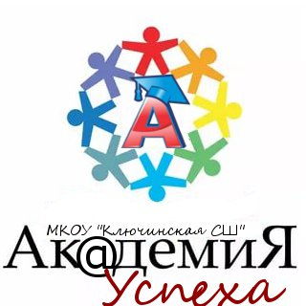

Состав Ученического совета
Президент: Толбанова Дарья
Члены совета: Сорокина Валентина
Рыбьянова Дарья
Точилин Егор
Панкова София

